

第３章　　第四期地域保健福祉計画



# **第３章　　　　第四期地域保健福祉計画**

## １　計画の基本的な考え方

### （１）計画の基本理念　●　●　●　●　●　●　●



小平市第三次長期総合計画基本構想（平成18（2006）年度～平成32（2020）年度・15年間）では、「健康で、はつらつとしたまち」を将来都市像の一つとして、「健康で快適な生き方を支援し、自由で自立した生活の向上をめざす」「次世代のすこやかな育成や多様な生き方を支援する」ことを、健康福祉分野・次世代育成分野の基本的な考え方としています。

これまで、小平市では、平成20（2008）年３月に策定された小平市第三期地域保健福祉計画のもと、『だれもが共に支えあい、健やかに、安心して暮らせる、心豊かな地域社会の実現』をめざしてきました。

現在、国が提唱している「地域共生社会」は、介護や障がい、子育て、生活困窮といった分野の垣根を越えた包括的な支援を展開するものであり、これまで進めてきた高齢者を中心とした「地域包括ケアシステム」をより広い意味で捉えています。

小平市においても、今後も少子高齢化・核家族化等の進行が予想され、また複雑かつ多様なニーズ等に対応した、市民、地域、市のみんなでつくりあげていく、ふれあい、支えあう地域社会のあり方がますます重要になってきていることから、『だれもが担い手、お互いに支えあいながら、安心して暮らせる地域共生社会をめざして』を計画の基本理念として掲げます。



### （２）基本目標　●　●　●　●　●　●　●

計画の基本理念『だれもが担い手、お互いに支えあいながら、安心して暮らせる地域共生社会をめざして』の実現に向け、施策の共通した目標として、次の３つの基本目標を掲げます。

基本目標１　地域における支えあいの構築

地域においてあらゆる市民や多様な主体が役割を持ち、お互い助けあうことで、安心して暮らすことのできる「地域共生社会」をめざします。

基本目標２　市民、地域、市相互の協力・協働

「地域共生社会」をめざすにあたって、自助・共助・公助の考えに基づく支えあいが、より必要とされていることを受け、各々の主体的な取組を尊重しつつ、市民、自治会、市民活動団体、事業者等の地域を構成する様々な人々、団体と市が協力・協働して、地域全体で福祉を推進します。

基本目標３　多様化する地域生活課題解決への支援

支援を必要とされる人の立場に立って、その人の地域生活課題を身近な地域で総合的かつ継続的に把握し、適切なサービスの組み合わせが提供される体制を構築します。

・市民の役割：市民一人ひとりの取組の方向性を示しています。

・地域の役割：民生委員児童委員や自治会、市民活動団体、ボランティア、事業者等、地域における様々な主体（担い手）による取組の方向性を示しています。

・行政の役割：小平市の取組の方向性を示しています。



### （３）施策の体系　●　●　●　●　●　●　●

小平市は、基本理念、基本目標を達成するために、地域共生社会の考え方に基づいた３本の施策の柱に沿って、地域保健福祉に関する施策を総合的・体系的に推進します。

【 施策 】

【 施策の柱 】

【 基本理念 】

【 基本目標 】

だれもが担い手、お互いに支えあいながら、  
安心して暮らせる地域共生社会をめざして

①　地域での交流支援  
（顔の見える関係づくり）

基本目標３ 多様化する地域生活課題解決への支援

基本目標２ 市民、地域、市相互の協力・協働

基本目標１ 地域における支えあいの構築

（１）お互いに支えあう地域づくり

②　地域福祉の担い手の  
確保・育成

③　地域における社会参加  
と生きがいづくり

①　情報提供・相談支援体制  
の充実

①　地域の防犯・防災体制の  
充実

（２）支援が必要な人を支える仕組みづくり

②　福祉サービスの質の向上と権利擁護の推進

③　生活困窮者の自立支援や複数かつ多様な課題を抱えた人への対応

（３）安全・安心に暮らせる環境づくり

②　地域での見守り体制の  
充実



地域共生社会の考え方に基づいた３本の施策の柱に沿って、施策を展開します。

　　　　　　　　　　　　　　　　　　　　　　　　※□は新規事業・取組

|  |  |  |
| --- | --- | --- |
| 【 施策の柱 】 | 【 施策 】 | 【 施策の展開（主な事業・取組） 】 |

１　高齢者交流室の運営

２　高齢者交流活動（こだまちサロン）支援事業の推進

３　放課後子ども教室の実施

４　コミュニティサロン活動・居場所づくりへの支援

１　高齢クラブへの支援

２　シニア講座（シルバー大学）の開設

３　障がいのある人の生涯学習の場の充実

４　シルバー人材センターの運営補助

５　障がいのある人の就労支援と就労相談等の充実

６　コミュニティサロン活動・居場所づくりへの支援（再掲）

①地域での交流支援  
（顔の見える関係づくり）

（１）

お互いに支え  
あう地域づくり

②地域福祉の

担い手の

確保・育成

１ 　地域・地域活動に関する意識の啓発

２ 　若年層や勤労世代等によるボランティア・  
市民活動等の推進

３ 　介護予防見守りボランティアの取組

４　 生活サポーターの養成

５ 　介護予防リーダーの養成

６ 　認知症支援リーダーの養成

７　 認知症サポーター養成講座

８ 　介護予防ボランティアポイント制度

９ 　民生委員児童委員への支援

10 自治会への支援

11 ボランティアや市民活動団体等への支援

12　事業者や社会福祉法人等への支援

13　こだいらボランティアセンターや

小平市民活動支援センターの支援・運営

14　地域の大学との連携

15　地域連携のための会議等の開催

16　生活支援体制の整備

17　地域における住民主体の課題解決の  
体制づくりを支援する仕組みの検討

③地域における社会参加と

生きがいづくり



|  |  |  |
| --- | --- | --- |
| 【 施策の柱 】 | 【 施策 】 | 【 施策の展開（主な事業・取組） 】 |

１　様々な機会・媒体を通した情報提供の充実

２　相談窓口の周知と関係機関との連携の推進

３　地域における住民主体の課題解決の体制づくりを支援する仕組みの検討（再掲）

①情報提供・

相談支援体制の充実

（２）

支援が必要な人を支える仕組みづくり

１　生活困窮者自立支援事業の充実

２　相談窓口の周知と関係機関との連携の推進（再掲）

３　地域における住民主体の課題解決の体制づくりを支援する仕組みの検討（再掲）

③生活困窮者の自立支援や

複数かつ多様な課題を抱えた人への対応

１　福祉サービス第三者評価の受審の促進

２　成年後見制度の周知と利用の促進

３　市民後見人の養成

４　虐待・暴力防止の強化

②福祉サービスの質の向上と権利擁護の  
推進



|  |  |  |
| --- | --- | --- |
| 【 施策の柱 】 | 【 施策 】 | 【 施策の展開（主な事業・取組） 】 |

（３）

安全・安心に  
暮らせる環境  
づくり

１　地域の防犯意識の啓発

２　自主防災組織の結成への支援

３　避難所管理運営マニュアル作成の支援

４　避難行動要支援者の避難支援体制の整備

５　地域における防災訓練の充実

①地域の防犯・防災体制の  
充実

１　子どもの見守り活動の推進

２　見守りのための連携の推進

３　介護予防見守りボランティアの取組（再掲）

４　高齢者交流活動（こだまちサロン）支援事業の推進（再掲）

５　放課後子ども教室の実施（再掲）

②地域での見守り体制の充実

## ２　施策の取組

### （１）お互いに支えあう地域づくり　●　●　●　●　●　●　●

少子高齢化や核家族化、共働き世代の増加等、地域を取り巻く社会環境の変化の中で、だれもがいきいきと安心して暮らすためには、地域住民や地域の多様な主体が、地域生活課題を自らの問題として受け止め、助けあい、支えあう中で解決を図り、生活する、活動するという意識をもち、実践していくことが重要になります。

日ごろから、あいさつ等によりお互いに関わりあうことが、支えあうことにつながります。

一方で、地域生活課題を解決していくためには、高齢化の進行もあり、地域活動やボランティア活動等において、新たな担い手を確保・育成していくことも必要です。

また、だれもが生き生きと自分らしく生活していくためには、増加しつつある高齢者や障がいのある人等が、様々な活動に参加し、生きがいを感じるような取組が求められています。

① 地域での交流支援（顔の見える関係づくり）

地域におけるふれあい、関わりあいの第一歩として、あいさつや声かけを行えるようにします。

また、様々な世代が交流できるきっかけづくりを進め、お互いの“顔の見える関係”を通して、助けあい、支えあう意識を育て、地域活動に参加しやすい環境をつくります。

○ 各主体に期待される役割

【 市民の役割 】

・市民一人ひとりが、お互いを尊重しながら、関わりあいます。

・近所の人と日ごろからあいさつを交わし、ちょっとした声かけを心がけます。

・地域とのつながりやつきあいの機会の多い人のほうが、健康状態が良い傾向にあることから、地域での集まりや世代間交流等の機会に、積極的に参加します。

・行事やイベントのときには、隣近所で声をかけあう等、お互いが参加しやすい雰囲気をつくります。

【 地域の役割 】

・行事やイベントの開催を通じて、地域住民等の間の親睦を図り、また活動や業務への理解を求めます。

・人と人とのつながりを保つ中で、地域活動やボランティア活動等への協力を求めます。

・一人暮らしや閉じこもりがちな高齢者を対象とした「ほのぼのひろば」等の取組のほか、社会福祉協議会や小平市民活動支援センター等の支援を受け、地域生活課題の解決に向けた自主的な取組を進めます。

【 行政の役割 】

・地域における多世代交流の取組等の支援に努めます。

＜ 主な事業・取組 ＞

|  |  |  |  |
| --- | --- | --- | --- |
| No. | 事業・取組 | 概要 | 担当 |
| １ | 高齢者交流室の運営 | 小平第二小学校内を利用し、囲碁・将棋・手芸等の趣味や創作活動、レクリエーション、季節の行事等を行い、小学生との世代間交流等を通して、高齢者の生きがいの充実と介護予防を図ります。 | 高齢者支援課 |
| ２ | 高齢者交流活動 （こだまちサロン） 支援事業の推進 | 高齢者の外出の機会の創出等を図り、多世代交流も含めた地域社会の支えあいの構築を目的に、高齢者を主体とした自発的な交流活動を支援します。 | 高齢者支援課 |
| ３ | 放課後子ども教室の実施 | 地域のボランティアの力により、各小学校区において、子どもたちの放課後等の安全・安心な居場所として、学びや体験、世代間交流等の場を提供します。 | 地域学習支援課 |
| ４ | コミュニティサロン活動・居場所づくりへの支援 | だれもが気軽に集まり、交流を持てる場づくりについて、市民の自主的な取組を尊重しながら、地域の実情に応じた支援を進めます。また、地域センターや公民館等の既存施設の有効活用等を研究します。 | 市民協働・男女参画推進課  子育て支援課  高齢者支援課  公民館  社会福祉協議会 |

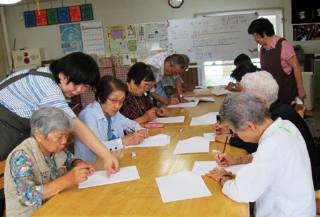

高齢者交流室



② 地域福祉の担い手の確保・育成

地域には、民生委員児童委員や自治会、高齢クラブ、市民活動団体、ＰＴＡ、ボランティア、事業者等、様々な活動主体（担い手）が存在しますが、ニーズの複雑化・多様化が進む一方で、地域の支えあいを担う人材の確保が難しくなっています。

地域において困りごと等を抱えた人の支援を行うために、新たに活動できる人材の確保とともに、様々な地域生活課題に対応できるよう、人材の育成に努めます。

○ 各主体に期待される役割

【 市民の役割 】

・地域で行われる様々な行事やイベントに、積極的に参加・協力します。

・一人ひとりが日常生活において、身近な地域に関心を持ち、自分や家族が暮らしたい地域を考えるよう心掛けます。

・自治会や青少年対策地区委員会等の活動に参加します。

・こだいらボランティアセンターや小平市民活動支援センター等を通して、市民活動やボランティア活動について知り、参加します。

・地域の人材育成等の学習の機会を利用して、介護予防や認知症等の知識や技術の習得に努め、地域に貢献します。

・隣家が高齢者の一人暮らし世帯等の場合に、「電気がついている、いない」を気に掛ける等、自らできることから地域の生活課題を把握し、解決に向けて取り組みます。

【 地域の役割 】

・事業者や市民活動団体等は、活動の基盤である地域に関心を持ちます。

・市民のボランティア・市民活動団体等への参加機会を提供します。

・事業者や市民活動団体等は、質の高いサービスを提供できる知識と技能、モラルを持った福祉人材の確保・育成に努めます。

・市民への積極的な情報発信とともに、地域における団体等や行政との連携に努めます。

・事業者や市民活動団体等は、地域の人材育成等の学習の機会へ、情報や人材、場の提供等により、積極的に協力します。

【 行政の役割 】

・地域福祉を担う人材の確保・育成に、社会福祉協議会等と連携して取り組みます。



＜ 主な事業・取組 ＞

|  |  |  |  |
| --- | --- | --- | --- |
| No. | 事業・取組 | 概要 | 担当 |
| １ | 地域・地域活動に関する意識の啓発 | 市報や市ホームページ等を通した地域の行事の紹介等により、市民、事業者及び市民活動団体等へ、生活・活動の基盤である地域に愛着を持ち、地域活動に関わってもらえるよう働きかけます。 | 秘書広報課  市民協働・男女参画推進課  産業振興課  公民館 |
| ２ | 若年層や勤労世代等によるボランティア・市民活動等の推進 | 市民が地域に関心を持ち、身近に感じてもらえるようにするための、ボランティアや市民活動団体等の紹介や、行事、各種講座等を開催します。 | 市民協働・男女参画推進課  公民館  社会福祉協議会 |
| ３ | 介護予防見守りボランティアの取組 | 登録研修を受け、介護予防見守りボランティアの登録を行った高齢者等が、地域包括支援センターと連携しながら、地域においてさりげない見守り活動を行うことで、地域の見守り体制を強化するとともに、ボランティアとして活動する高齢者の介護予防を推進します。 | 高齢者支援課 |
| ４ | 生活サポーターの養成 | 介護予防・日常生活支援総合事業の生活援助サービスの担い手を養成します。 | 高齢者支援課 |
| ５ | 介護予防リーダーの養成 | 市が実施する介護予防講座の運営への協力や、介護予防に関する集まりを独自に実施する担い手を養成します。 | 高齢者支援課 |
| ６ | 認知症支援リーダーの養成 | 認知症の人やその家族への適切なサポートや、認知症カフェ等でのボランティアを行う担い手を養成します。 | 高齢者支援課 |
| ７ | 認知症サポーター養成講座 | 認知症について正しく理解し、認知症の人やその家族を見守り、支援する「認知症サポーター」の養成講座を実施します。 | 高齢者支援課 |



|  |  |  |  |
| --- | --- | --- | --- |
| No. | 事業・取組 | 概要 | 担当 |
| ８ | 介護予防ボランティアポイント制度 | 地域包括支援センターが実施する介護予防講座の運営の補助などの、高齢者の介護予防に資するボランティア活動実績を、介護予防ボランティアポイントとして評価することにより、介護予防を促進し、もって元気な高齢者が地域に貢献できるような取組を推進します。  介護予防ボランティアポイントは、小平商工会が発行する小平ベリースタンプと交換ができます。 | 高齢者支援課 |
| ９ | 民生委員児童委員 への支援 | 地域住民の相談に応じ、必要な情報提供を行う等、地域と関係機関とのつなぎ役を担う民生委員児童委員の活動内容を周知するとともに、活動しやすい環境づくりに努めます。 | 生活支援課 |
| 10 | 自治会への支援 | 自治会の取組事例の紹介等により、会員の高齢化等の課題を持つ自治会が活動しやすいよう支援します。 | 市民協働・男女参画推進課 |
| 11 | ボランティアや市民活動団体等への支援 | 社会福祉協議会・公民館等との連携や、小平市民活動支援センターの運営を通して、ボランティアや市民活動団体等への地域情報の提供や相談、情報の共有や連携に向けた交流の場の提供等の支援を行います。 | 市民協働・男女参画推進課  公民館  社会福祉協議会 |
| 12 | 事業者や社会福祉法人等への支援 | 市内の事業者や社会福祉法人等による地域活動への取組を支援します。 | 産業振興課  社会福祉協議会 |
| 13 | こだいらボランティアセンターや小平市民活動支援センターの支援・運営 | ボランティアや市民活動団体等を支援する中間支援組織の機能強化を図ります。 | 生活支援課  市民協働・男女参画推進課 |



|  |  |  |  |
| --- | --- | --- | --- |
| No. | 事業・取組 | 概要 | 担当 |
| 14 | 地域の大学との連携 | 小平市大学連携協議会（こだいらブルーベリーリーグ）を中心とした連携を通して、学生の若い力やアイディアを活かした地域づくりを推進します。 | 市民協働・男女参画推進課 |
| 15 | 地域連携のための会議等の開催 | 自治会、商店会、青少年対策地区委員会等の地域活動を行っている団体や、学校、地域包括支援センター、社会福祉協議会等の関係機関が連携した会議等の開催により、それぞれの地域の課題解決に向けた取組を支援します。 | 市民協働・男女参画推進課 |
| 16 | 生活支援体制の整備 | 生活支援コーディネーターと生活支援体制整備事業協議会により、多様な地域の関係者や住民と連携しながら、高齢者が住み慣れた地域で暮らせる生活支援体制を整備します。 | 高齢者支援課 |
| 17 | 地域における住民主体の課題解決の体制づくりを支援する仕組みの検討  **【新規】** | 地域共生社会の実現に向けた国の制度改正等の動向を注視しながら、住民の身近な地域で、住民が主体的に地域生活課題を把握し、解決を試みることができるよう支援する仕組みについて検討します。 | 生活支援課  関係各課  社会福祉協議会 |

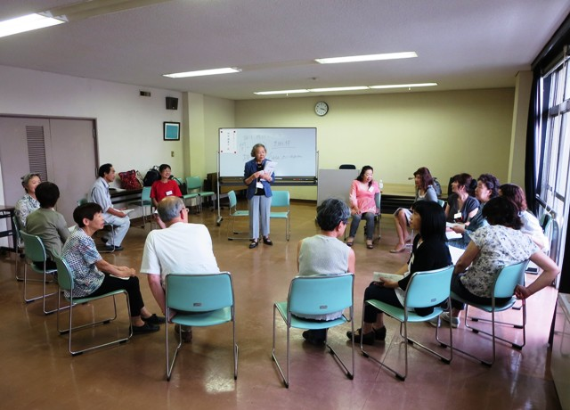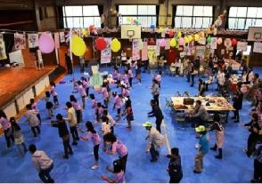

生活サポーターの養成

元気村まつり

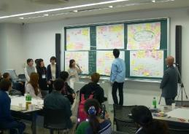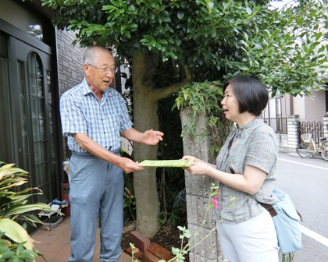

小平市大学連携協議会

（こだいらブルーベリーリーグ）

民生委員児童委員の

訪問活動



③ 地域における社会参加と生きがいづくり

高齢者や障がいのある人、子ども等、だれもが地域において学習・余暇活動や就労の場、交流の機会等をもち、自分らしく活躍することで、生きがいを感じることができるように支援します。

○ 各主体に期待される役割

【 市民の役割 】

・地域とのつながりやつきあいの機会の多い人のほうが、健康状態が良い傾向にあることから、地域活動等へ積極的に参加します。

・高齢者や障がいのある人、子ども等、だれもが気軽に地域の各種活動に参加し、知りあい、仲間となる中で、お互いの個性を尊重し支えあいます。

・シルバー人材センターを積極的に活用します。

【 地域の役割 】

・身近な地域における団体である自治会等の組織の活性化に取り組みます。

・市民活動団体は、市民が各種活動に参加しやすいように、団体の魅力をPRします。

・地域活動や行事・イベント等の開催にあたっては、だれもが参加しやすいよう努めます。

・行政や社会福祉協議会と連携し、地域に生きがいを感じることができる場をつくります。

【 行政の役割 】

・社会参加や生きがいづくりを支援し、元気で、豊かな知識と経験を持っている高齢者の活躍の場を提供します。

・それぞれが役割を持ち、支えあいながら、自分らしく活躍できる多様な場づくりを支援します。

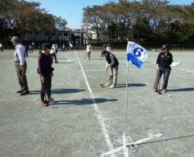



グラウンドゴルフ大会（高齢クラブ）



＜ 主な事業・取組 ＞

|  |  |  |  |
| --- | --- | --- | --- |
| No. | 事業・取組 | 概要 | 担当 |
| １ | 高齢クラブへの支援 | 高齢者が健康で心豊かな生活を送るために、地域ごとに自主的に組織されている高齢クラブへ助成し、加入促進に努めます。 | 高齢者支援課 |
| ２ | シニア講座（シルバー大学）の開設 | 高齢者一人ひとりが、より豊かで充実した生活を営む上で必要な仲間づくり、生涯学習の機会の提供等を目的として、公民館においてシニア講座（中央公民館はシルバー大学）を開設します。 | 公民館 |
| ３ | 障がいのある人の  生涯学習の場の充実 | 学校教育を修了した障がい児・者に生涯学習の場を提供し、生活の充実を図ります。また、けやき青年教室により、軽度の知的障がいのある青年を対象に、レクリエーション等の活動を通して様々な人との交流や仲間づくりのできる場を提供します。 | 障がい者支援課  公民館 |
| ４ | シルバー人材センターの運営補助 | 就業を通じた高齢者の生きがいの充実と、社会参加を促進するため、シルバー人材センターへ助成するとともに、事業の周知と会員数の増により、高齢者の就業機会の確保を図ります。 | 高齢者支援課 |
| ５ | 障がいのある人の就労支援と就労相談等の充実 | 働くことを希望する障がいのある人に、職業訓練の機会を提供し、適切な職業能力を身につけられるように支援します。また、就労相談や就労支援の充実により、障がいのある人の一般就労を促進します。 | 障がい者支援課 |
| ６ | コミュニティサロン活動・居場所づくりへの支援  （70ページ再掲） | だれもが気軽に集まり、交流を持てる場づくりについて、市民の自主的な取組を尊重しながら、地域の実情に応じた支援を進めます。また、地域センターや公民館等の既存施設の有効活用等を研究します。 | 市民協働・男女参画推進課  子育て支援課  高齢者支援課  公民館  社会福祉協議会 |



### （２）支援が必要な人を支える仕組みづくり　●　●　●　●　●　●　●

わかりやすく、だれもが必要な福祉サービス等の情報を容易に入手できるよう努めるとともに、地域住民等による解決が困難な課題に対しては、相談がしやすく適切な支援につながる体制を整備します。

また、提供される福祉サービスの質を確保し向上させるとともに、支援を必要としている人の権利擁護や虐待・暴力の防止の強化等に取り組みます。

近年、増加しつつある生活困窮に至るリスクの高い層の支援を行い、地域において、住民が主体的に地域生活課題を把握し、解決を試みることができるよう支援する仕組みについて検討します。

① 情報提供・相談支援体制の充実

必要な市の福祉サービスや取組等の情報を、様々な機会や媒体を通して入手しやすいよう努めるとともに、相談窓口の周知と関係機関とのより一層の連携の推進により、悩みごと等に対する適切な支援が受けられる体制を整備します。

○ 各主体に期待される役割

【 市民の役割 】

・日ごろから、各種相談窓口を確認しておきます。

・不安や悩みは一人で抱えずに、隣近所や身近な相談窓口に相談します。

・情報を受け取ることが難しい人へ情報が伝わるよう、本人の意向を尊重し支援を行います。

・災害時や地域での見守りにあたり、必要な支援が受けられるよう、行政や地域の自治会等に対し、自らの情報を発信するよう努めます。

【 地域の役割 】

・情報を受け取ることが難しい人へ情報が伝わるよう、本人の意向を尊重し支援を行います。

・支援が必要な人を関係機関につなげます。



【 行政の役割 】

・様々な心身の状況や生活状態にある人が、必要な情報を容易に入手できるよう、情報提供手段の多様化に努めます。

・様々な地域生活課題のある市民とその属する世帯に対して、各分野の相談支援体制と連動して対応します。

・包括的・総合的な相談支援体制の構築をめざして、各分野の相談体制の充実を図ります。また、妊娠期から子育て期までの様々なニーズを把握し、総合的に情報提供や相談を行うことができる機能の整備や、発達支援相談拠点の設置等について検討します。

＜ 主な事業・取組 ＞

|  |  |  |  |
| --- | --- | --- | --- |
| No. | 事業・取組 | 概要 | 担当 |
| １ | 様々な機会・媒体を通した情報提供の充実 | 市民へ様々な機会や媒体を通して、福祉サービスや市の取組等の情報を提供します。その際には、わかりやすく、だれもが必要な情報を容易に入手できるよう努めます。 | 秘書広報課  障がい者支援課  関係各課 |
| ２ | 相談窓口の周知と 関係機関との連携の推進 | 各種相談窓口の周知と充実を図ります。また、相談者本人のみならず、相談者が属する世帯が抱える、様々な課題を把握し、関係機関とのより一層の連携により、適切な支援につなげます。 | 市民協働・男女参画推進課  子育て支援課  保育課  生活支援課  高齢者支援課  障がい者支援課  健康推進課  社会福祉協議会 |
| ３ | 地域における住民主体の課題解決の体制づくりを支援する仕組みの検討（74ページ再掲）  **【新規】** | 地域共生社会の実現に向けた国の制度改正等の動向を注視しながら、住民の身近な地域で、住民が主体的に地域生活課題を把握し、解決を試みることができるよう支援する仕組みについて検討します。 | 生活支援課  関係各課  社会福祉協議会 |

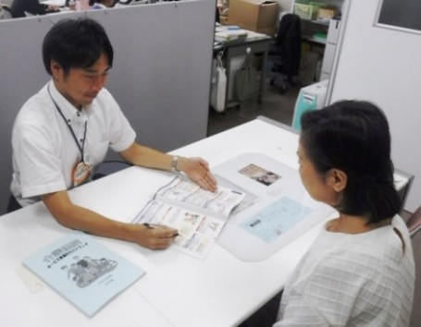

地域包括支援センターに

おける相談風景



② 福祉サービスの質の向上と権利擁護の推進

福祉サービスの利用者が自身に最も適切なサービスを選択し、組み合わせて利用できるよう、情報提供や相談支援を行うとともに、事業者によるサービスの質の向上に向けた取組の支援を行います。

また、自ら判断してサービスの選択や契約をすることが困難な認知症の人や障がいのある人等が、必要なサービスを適切に利用し、住み慣れた地域で安心して暮らしていけるよう、成年後見制度や地域福祉権利擁護事業（日常生活自立支援事業）等の権利を擁護する仕組みの周知と利用の促進等に取り組みます。

高齢者や障がいのある人、子ども、配偶者等に対する虐待や暴力を防ぐために、関係機関や地域住民との連携・協力によって、早期発見・防止に向けて取り組みます。

○ 各主体に期待される役割

【 市民の役割 】

・福祉サービスの利用における疑問は、事業者に十分に聴き、納得した上でサービスを利用します。

・福祉サービスの利用等についてわからないことは、市や社会福祉協議会等に相談します。

・市民一人ひとりが地域活動を通じて、福祉サービスを必要とする人の把握に努めます。

・認知症の人や知的障がいのある人、精神障がいのある人等、支援が必要な人への理解を深めます。

・認知症高齢者等が増加する中、親族や弁護士等の専門職以外に、講習等を受けて社会貢献的な精神で後見業務を行う市民後見人について学び、取り組みます。

・虐待や暴力の可能性がある場合等は、関係機関に知らせます。

【 地域の役割 】

・福祉サービス提供事業者は、福祉サービス第三者評価の受審により、利用者等への情報提供を行います。

・福祉サービス提供事業者は、苦情や相談をサービスの改善につなげます。

・福祉サービス提供事業者は、利用者の人権を尊重するよう、権利擁護の立場から取り組みます。

・社会福祉協議会をはじめとする保健や医療、福祉、司法の関係機関は、市と連携して、地域における権利擁護支援に取り組みます。

・地域で虐待や暴力の可能性がある場合等は、関係機関と連携し、迅速かつ適切に対応します。



【 行政の役割 】

・社会福祉協議会をはじめとする保健や医療、福祉、司法の関係機関と連携して、地域における権利擁護支援を進めます。

＜ 主な事業・取組 ＞

|  |  |  |  |
| --- | --- | --- | --- |
| No. | 事業・取組 | 概要 | 担当 |
| １ | 福祉サービス第三者評価の受審の促進 | 事業者に対し、福祉サービス第三者評価の受審に係る費用を補助することにより、利用者のサービスの選択及び事業の透明性の確保のための情報提供と、福祉サービスの質の向上に向けた取組の支援を行います。また、市立保育園については、定期的に第三者評価を受審します。 | 保育課  生活支援課  障がい者支援課 |
| ２ | 成年後見制度の周知と利用の促進 | 判断能力が十分でない認知症高齢者や知的障がいのある人等の日常的な金銭管理や福祉サービスの利用を支援する地域福祉権利擁護事業（日常生活自立支援事業）や、成年後見制度について、地域で連携して、当事者、家族、関係機関への周知と利用の促進等を行います。 | 生活支援課  高齢者支援課  障がい者支援課  社会福祉協議会 |
| ３ | 市民後見人の養成 | 成年後見制度を必要とするだれもが、地域の中で適切な支援を受けることができるよう、親族や弁護士等の専門職以外に、講習等を受けて社会貢献的な精神で後見業務を行う市民後見人を養成します。 | 生活支援課  社会福祉協議会 |
| ４ | 虐待・暴力防止の 強化 | 高齢者や障がいのある人、子ども、配偶者等に対する虐待・暴力を防止するため、関係機関との連携を強化します。また、地域住民による見守り体制の充実等に向けて、虐待・暴力の早期発見・防止のための啓発活動等を行います。 | 市民協働・男女参画推進課  子育て支援課  高齢者支援課  障がい者支援課 |

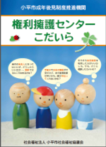

権利擁護センターこだいらのパンフレット



③ 生活困窮者の自立支援や複数かつ多様な課題を抱えた人への対応

社会経済状況の変化に伴い、生活保護受給者や生活困窮に至るリスクの高い層が増加する中で、平成27（2015）年４月に「生活困窮者自立支援法」が施行されました。経済的な困窮だけでなく、生活習慣をはじめ、家庭や人間関係、健康状況の問題等の様々な課題を抱える生活困窮者や、支援を必要としながら福祉サービスの利用に結びついていない人等を、早期に把握し、関係機関との連携のもと、個々の状況に応じた適切な支援につなげます。

また、地域において、様々な経験や知識、技能等を持つ市民や市民活動団体、事業者が、複雑化・多様化した地域生活課題を把握し、関係機関との連携等により、知恵を出しあい、補いあって解決を試みることを支援できるよう、検討します。

○ 各主体に期待される役割

【 市民の役割 】

・自らや家族等で解決できない困りごと等について、地域住民等や行政の相談窓口に相談します。

・身近に困っている人がいたら助けあい、解決に困難を伴うときは関係機関につなぎます。

【 地域の役割 】

・市のなるほど出前講座「デリバリーこだいら」等を活用し、各種制度への理解を深めます。

・民生委員児童委員の訪問活動等により、支援を必要とする人の把握に努めます。

・身近な地域で主体的に地域生活課題を把握し、解決できるような支援を検討します。

【 行政の役割 】

・生活保護制度をセーフティーネットとしながら、生活保護に至る前の段階の自立を後押しする体制の充実を図ります。

・地域住民等では解決が困難な課題に対し、福祉以外の分野も含めた様々な関係機関と連携して、適切な支援を行います。



＜ 主な事業・取組 ＞

|  |  |  |  |
| --- | --- | --- | --- |
| No. | 事業・取組 | 概要 | 担当 |
| １ | 生活困窮者自立支援事業の充実 | 生活困窮者自立支援制度に沿って、様々な課題を抱える生活困窮者に対し、自立相談支援事業、住居確保給付金の支給、家計相談支援事業、学習支援事業等により、個々の状況に応じた包括的な支援を実施し、生活困窮者の自立の促進を図ります。 | 生活支援課 |
| ２ | 相談窓口の周知と 関係機関との連携の推進  （78ページ再掲） | 各種相談窓口の周知と充実を図ります。また、相談者本人のみならず、相談者が属する世帯が抱える、様々な課題を把握し、関係機関とのより一層の連携により、適切な支援につなげます。 | 市民協働・男女参画推進課  子育て支援課  保育課  生活支援課  高齢者支援課  障がい者支援課  健康推進課  社会福祉協議会 |
| ３ | 地域における住民主体の課題解決の体制づくりを支援する仕組みの検討（74ページ再掲）  **【新規】** | 地域共生社会の実現に向けた国の制度改正等の動向を注視しながら、住民の身近な地域で、住民が主体的に地域生活課題を把握し、解決を試みることができるよう支援する仕組みについて検討します。 | 生活支援課  関係各課  社会福祉協議会 |

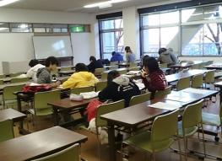

学習支援事業

### （３）安全・安心に暮らせる環境づくり　●　●　●　●　●　●　●

地域で安全に、安心して暮らすために、地域における防犯・防災体制の充実に努めるとともに、子どもの登下校時の見守りや、一人暮らし高齢者、高齢者のみの世帯、認知症の人等が孤立することのないよう、地域での見守り体制を充実させます。

① 地域の防犯・防災体制の充実

市民が住み慣れた地域社会の中で、安全・安心に生活が送れるよう、警察・消防等関係機関も含め、地域住民等との連携による防犯・防災体制の充実を図ります。

○ 各主体に期待される役割

【 市民の役割 】

・自らや家族が振り込め詐欺や空き巣等の被害にあわないよう、日ごろから注意し互いに意識して声を掛けあいます。

・地域住民により自主的に結成された防犯組織である自主防犯組織に参加するなどにより、安全なまちづくりに取り組みます。

・日ごろから、避難場所・避難経路の確認や、非常用持ち出し袋等の準備をします。

・自主防災組織の活動への協力や、地域の防災訓練へ参加します。

・日ごろから、あいさつを交わす等により、お互いの状況を理解し、災害時に声をかけられるようにします。

・支援が必要な人も、日ごろから、隣近所等地域における関係づくりに取り組みます。

【 地域の役割 】

・自主防犯組織や事業者等により、パトロール等の防犯活動を実施します。

・自主防災組織をつくり、防災に関する知識や技能の取得、資器材・食糧等の備蓄を進めます。

・高齢者や障がいのある人、乳幼児等、災害時や緊急時に支援が必要な要配慮者について把握しておき、地域における支援体制を整備します。

・避難所管理運営マニュアルを作成する中で、避難所での要配慮者への対応についても検討します。

【 行政の役割 】

・防犯・防災意識の啓発のための講座の開催等により、地域で助けあう共助の意識の向上を図ります。

・青色回転灯をつけた車両による市内の点灯走行や、自治会との合同による防犯パトロールを実施します。



・災害に備え、要配慮者の特性に応じた備蓄や避難所における支援等の体制整備に努めます。

＜ 主な事業・取組 ＞

|  |  |  |  |
| --- | --- | --- | --- |
| No. | 事業・取組 | 概要 | 担当 |
| １ | 地域における防犯意識の啓発 | 振り込め詐欺や空き巣等に対する被害防止の啓発活動の推進や、地域の自主的な防犯活動を支援します。 | 地域安全課 |
| ２ | 自主防災組織の結成への支援 | 各世帯の災害への備えの啓発とともに、地域住民が自主的な防災活動を行う組織である自主防災組織の結成に向けて、支援します。 | 防災危機管理課 |
| ３ | 避難所管理運営マニュアル作成の支援 | 災害時の避難所における諸課題に迅速に対応し、円滑に運営していくために、自治会、民生委員児童委員、ＰＴＡ等の協力のもと、避難所開設準備委員会を設置し、避難所となる小・中学校ごとに、避難所管理運営マニュアルを作成できるよう支援します。 | 防災危機管理課 |
| ４ | 避難行動要支援者の避難支援体制の整備 | 災害時に自力で避難することが困難な人について、避難行動要支援者登録名簿を作成するとともに、制度の周知により、名簿登録者数を増やします。また、自治会、民生委員児童委員、社会福祉協議会等関係機関と、避難行動要支援者登録名簿の提供等により連携を図り、地域における避難行動要支援者の避難支援体制を整備します。 | 生活支援課 |
| ５ | 地域における防災 訓練の充実 | 地域住民の協力を得て、要配慮者が避難所へ避難する訓練を実施する等、防災訓練の充実を図ります。 | 防災危機管理課  社会福祉協議会 |

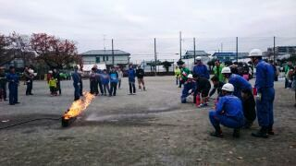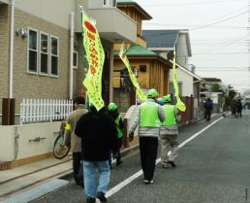

自治会による防災訓練

自治会による防犯パトロール



② 地域での見守り体制の充実

少子高齢化等が進行する中、家庭内での見守り・支えあい機能等の低下により、孤立死、虐待、ひきこもり、老老介護等が社会問題になっています。

子どもや一人暮らし高齢者、高齢者のみの世帯、認知症の人等が、住み慣れた地域で安心して暮らすことができるよう、市民、地域、市の連携のもと、地域での見守り体制の充実を図ります。

○ 各主体に期待される役割

【 市民の役割 】

・子どもや高齢者等へのあいさつを積極的に行います。

・見守りの必要な世帯に気を配り、自治会の回覧板を回すとき等日常生活の中で声をかけます。

・普段の生活の中で気に掛かることがあれば、隣近所で相談し、緊急の場合には、すみやかに市などの関係機関に連絡します。

【 地域の役割 】

・保護者や地域の協力者により、小学校の通学路における登下校時の見守りを行います。

・一人暮らし高齢者等、特に見守りが必要な人の把握に努めます。

・事業者や市民活動団体等は、それぞれの業務・立場に応じ専門性・特性を発揮して、市と連携し、地域での見守りを行います。

【 行政の役割 】

・地域全体で、子どもや一人暮らし高齢者等を見守り支えていけるよう啓発します。

・見守りの担い手となる人材の確保・育成に努めます。





＜ 主な事業・取組 ＞

|  |  |  |  |
| --- | --- | --- | --- |
| No. | 事業・取組 | 概要 | 担当 |
| １ | 子どもの見守り活動の推進 | 子どもの緊急避難場所となる「こども  １１０番のいえ」制度への協力を要請します。 | 地域安全課 |
| ２ | 見守りのための連携の推進 | 子どもや一人暮らし高齢者、認知症の疑いのある人等への見守りの充実を図るため、地域で見守り活動をしている人や関係機関等による、情報の共有と連携を図ります。 | 子育て支援課  生活支援課  高齢者支援課 |
| ３ | 介護予防見守りボランティアの取組  （72ページ再掲） | 登録研修を受け、介護予防見守りボランティアの登録を行った高齢者等が、地域包括支援センターと連携しながら、地域においてさりげない見守り活動を行うことで、地域の見守り体制を強化するとともに、ボランティアとして活動する高齢者の介護予防を推進します。 | 高齢者支援課 |
| ４ | 高齢者交流活動 （こだまちサロン）  支援事業の推進（70ページ再掲） | 高齢者の外出の機会の創出等を図り、多世代交流も含めた地域社会の支えあいの構築を目的に、高齢者を主体とした自発的な交流活動を支援します。 | 高齢者支援課 |
| ５ | 放課後子ども教室の実施  （70ページ再掲） | 地域のボランティアの力により、各小学校区において、子どもたちの放課後等の安全・安心な居場所として、学びや体験、世代間交流等の場を提供します。 | 地域学習支援課 |

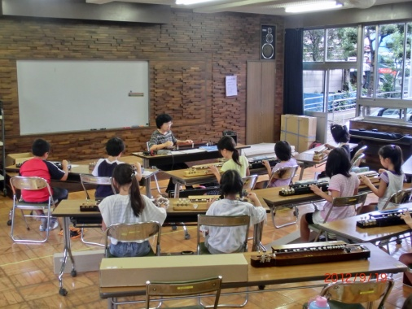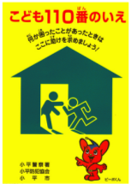

放課後子ども教室

こども110番のいえのプレート